Рекомендации для родителей по лексической теме «Май. Мир. Победа!»
с 6.05 по 15.05.2020г
группа «Божья коровка»
воспитатели:
Егорова О.В.
Чугреева О.Н.
Рекомендуемая художественная литература для детей старшего дошкольного возраста
- А. Гайдар «Поход»;
- С. Георгиевская «Галина мама»;
- Ю. Герман «Вот как это было»;
- С. Баруздин «Шел по улице солдат»;
- А. Митяев «Землянка»;
- В. Дубровин «Мальчишки в сорок первом»;
- Илья Миксон «Жила была»;
- К. Паустовский «Похождения жука-носорога»;
- И. Токмакова «Сосны шумят»;
- Элла Фонякова «Хлеб той зимы»;
- Г. Черкашин «Кукла».

Мультфильмы о ВОВ, которые можно показать детям
(в VK #Обучающее_видео_мульт@vk_club_neposed
#9_мая@club_podelok_prosto)
= «Солдатская сказка»;
= «Солдатская лампа»;
= «Легенда о старом маяке»;
= «Василек»;
= «Великая Отечественная»;
= « Партизанская снегурочка (1981)»;
= «Теплый хлеб».

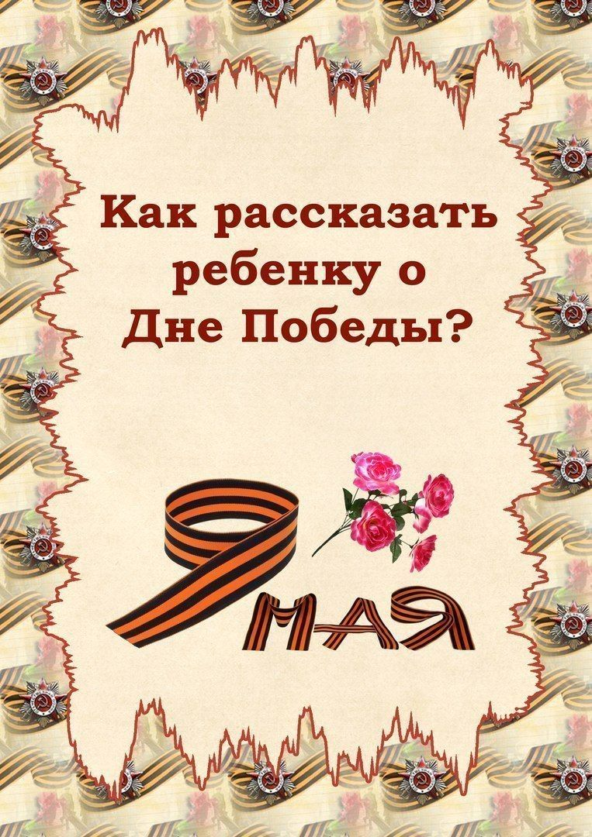
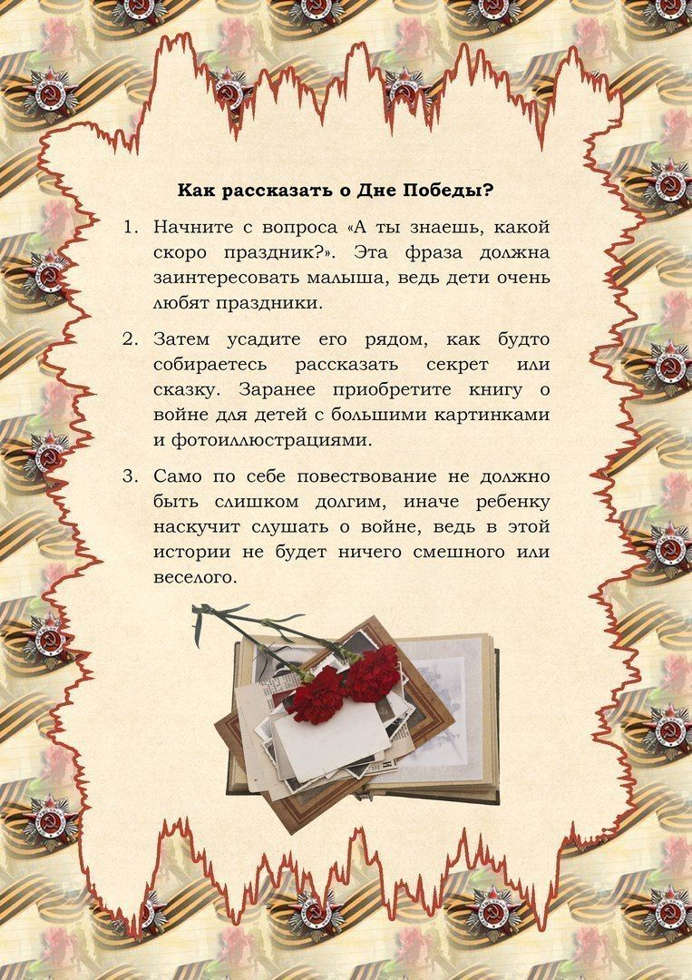

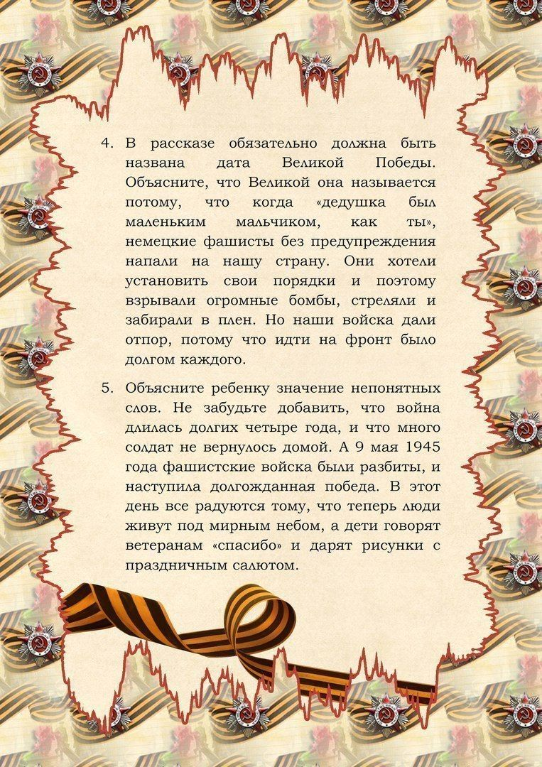

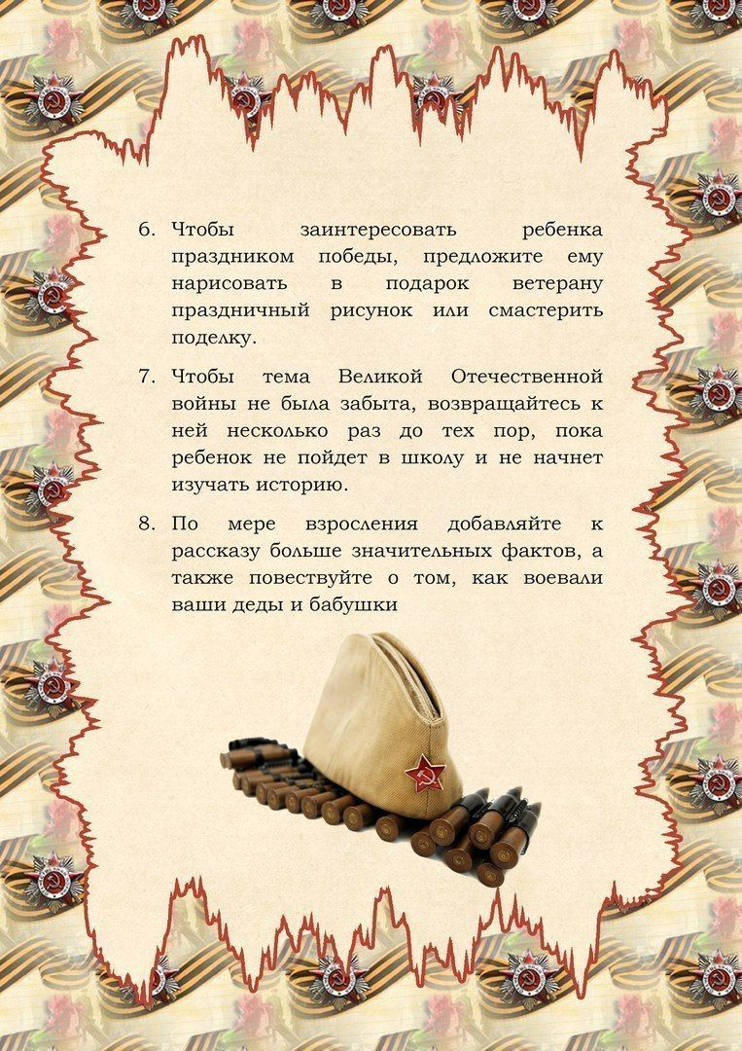
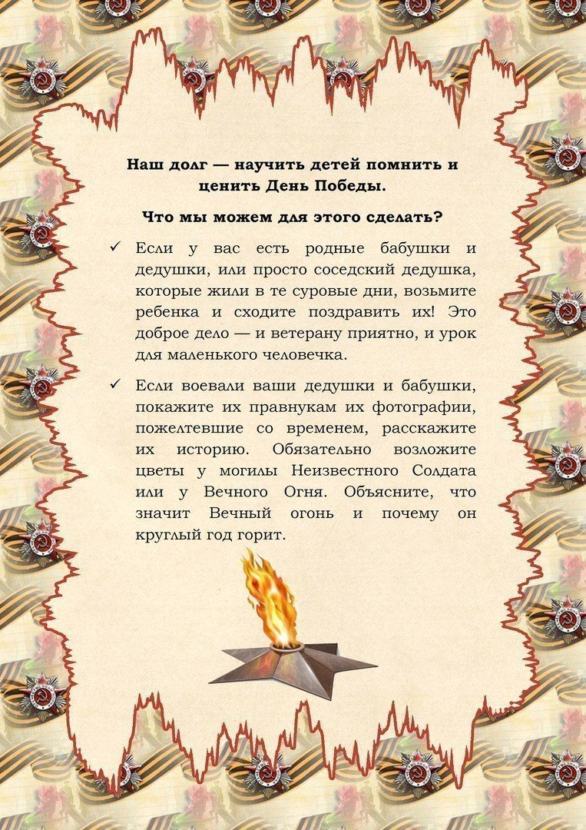

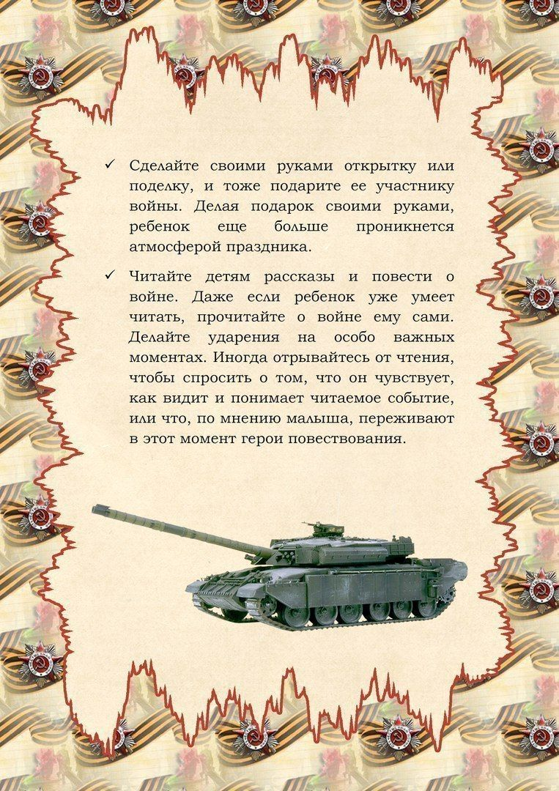

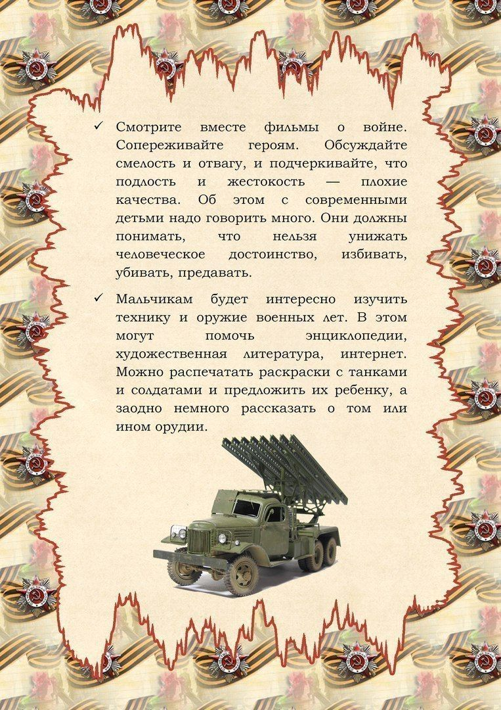
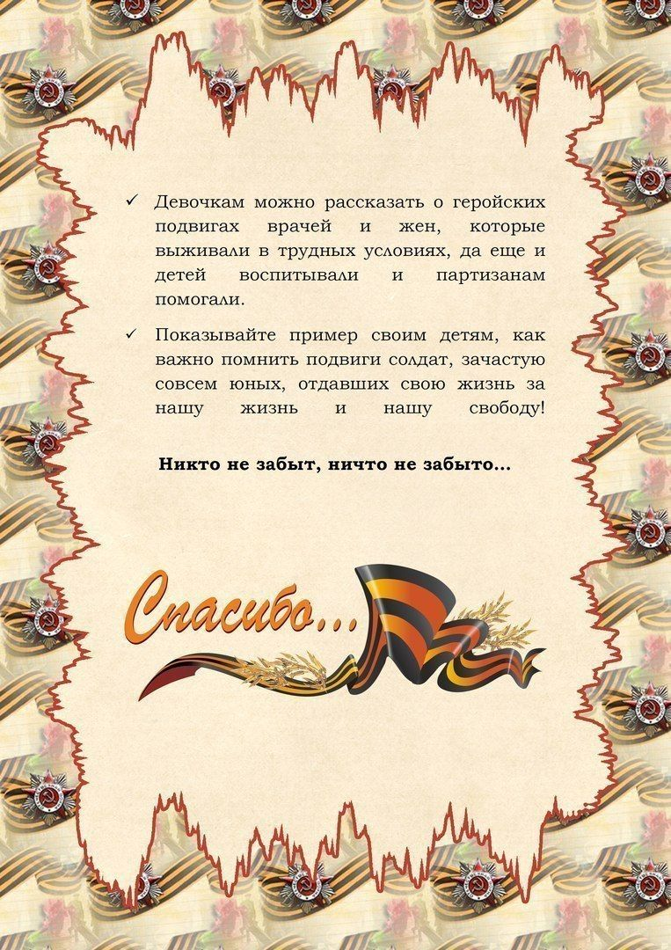

Примерный план работы

Среда
«9 мая – День Победы». Чтение детям Л. Кассиль «Твои защитники» (отдельные главы).
Задачи. Обогащать знания детей о том, как защищали свою Родину наши соотечественники в годы Великой Отечественной войны, о Дне Победы.
Вспомнить, какие памятники напоминают о героях (памятники и обелиски на территории России, города). Воспитывать патриотические чувства, чувство уважения к ветеранам ВОВ, желание заботиться о них.
Беседа
- 9 Мая наш народ отмечает один из самых любимых праздников. Что это за праздник?
-А кто помнит, что это за победа? Над кем?
- Это была страшная и жестокая война, она принесла горе в каждую семью. Что вы знаете об этой войне?
- Кто из ваших родных воевал? Есть ли у него ордена и награды?
- Кому воздвигнуты памятники и обелиски, к которым мы приносим цветы?
- Как походит праздник День Победы в нашей стране?
- Чудеса героизма проявляли люди в годы войны. Сегодня мы познакомимся с главами из книги Льва Кассиля «Твои защитники»

Богатыри
Есть такая сказка. Как выходили на берег из моря тридцать три богатыря... А сейчас не сказку услышишь. Расскажу, что вправду было.
Захватили фашисты один город наш на морском берегу. Прорвались они в этот город с суши. А с моря к нему не подступишься: острые камни у берега — разобьет волна корабль.
«Нет таких смельчаков на свете, чтобы с моря к нам сюда явились! — решили фашисты. — Ни в одной сказке еще таких богатырей не придумали!»
В сказке не придумали, а в Советской армии есть такие богатыри. И не тридцать три их, а в тридцать тысяч раз больше! Морская пехота.
Ранним утром появился на море советский корабль. Близко к берегу подходить не стал. Но спустили с корабля шлюпки-лодки. Сели на шлюпки наши бойцы и тихо поплыли к берегу.
Прошли лодки между камнями, стали пробираться между минами. А дальше уже и лодке ходу нет. Прыгнули бойцы в холодные волны. Вода по грудь. Руки над головой, чтобы не попала соленая вода на оружие. Граната в одной руке, винтовка — в другой. Зашатала наших бойцов морская волна. Загремели фашистские пушки. Но устояли наши богатыри. Сквозь огонь прошли — не дрогнули. Через волны пробились — и ружей не замочили. Вылезли на берег, кинулись к городу. А на подмогу им наши самолеты прилетели. Не пришлось в то утро фашистам выспаться. Выгнали их из города. И подняли богатыри над городом красный флаг.

Сестра
Пошел в бой солдат Иван Котлов. Ударила Ивана фашистская пуля. Руку пробила и в грудь попала. Упал Иван. А товарищи вперед ушли, врага гнать. Лежит Иван один в снегу. Рука болит, дышать трудно: пуля в груди мешает. Лежит и думает: «Конец мой приходит. Умру сейчас». И глаза закрыл. И думать перестал.
Вдруг слышит: кто-то тихонько его трогает. Стал Иван глаза открывать, да не так-то легко это. Смерзлись ресницы. Вот один глаз открыл, потом другой. Видит: подползла к нему девушка, на сумке красный крест, — медицинская сестра из отряда. Вынимает из сумки бинт и начинает перевязывать рану — осторожно, чтобы не больно.
«Кругом бой, а она приползла», — подумал Иван и спросил:
— Умру?
— Будете жить, товарищ. Я вас сейчас перевяжу.
— Спасибо, сестрица! — говорит Иван Котлов. — Дозвольте узнать, как вас зовут.
— Надя зовут, — отвечает, — Надя Балашова.
Перевязала она раненого, взяла его винтовку, обхватила Ивана Котлова рукой и потащила в безопасное место. Фашисты по ней стреляют, а она знай себе ползет и раненого тащит. Маленькая, а сильная. И ничего не боится. Так и спасла она Ивана Котлова. Славная подружка, храбрая девушка Надя Балашова!

- У многих из вас прабабушки и прадедушки тоже воевали, кто-то из них еще жив. Не забудьте поздравить их с праздником.
Если вы на 9 Мая увидите человека с орденами, то поздравьте его с праздником, скажите ему «спасибо», за то, что защитил нашу Родину от врагов.

Лепка.
«Салют» для детей 4-5 лет
Задачи. Закреплять стремление детей создавать интересные и разнообразные изображения в лепке, используя усвоенные ранее приемы (скатывание прямыми и круговыми движениями, разглаживание)
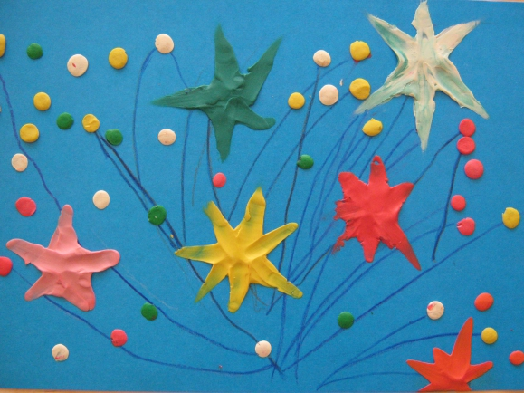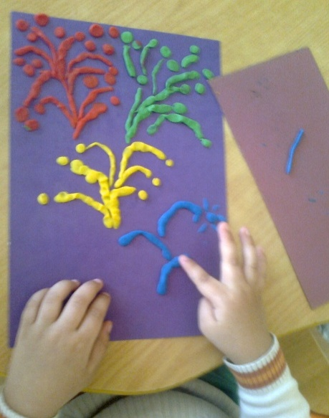
Декоративная пластина «9 Мая» для детей 5-7 лет.
Задачи. Учить задумывать содержание своей работы, доводить замысел до конца. Закреплять умение тщательно отделывать детали изображения, пользуясь разнообразными приемами лепки. Развивать творчество.
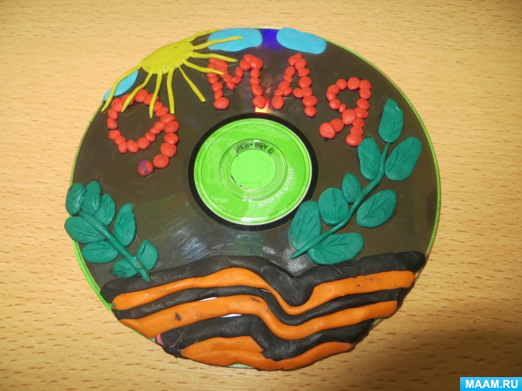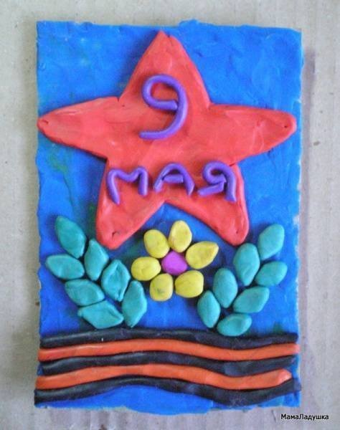

Четверг
Математика. (Подготовительная группа)
Цель. Закрепить представление о структуре задачи; упражнять в порядковом счёте; учить при измерении объёмов сыпучих тел замещать одну мерку другой, большей по размеру, чем данная.
Разминка для подготовишек.
- Сколько хвостов у двух ослов?
- Бублик разрезали на три части. Сколько сделали разрезов?
- Батон разрезали на три части. Сколько сделали разрезов?
- Задумали число. Когда его увеличили на один, стало три, Какое число задумали?
- Столовая принадлежность с четырьмя зубцами.
- Домашняя птица, про которую говорят: надулся, как ……
- Как называется лицо животного?

Конструирование
«Корабли» (для детей4-5 лет)
Задачи. Формировать представления о разных видах судов; подвести к обобщению: у всех кораблей есть нос, корма, днище, палуба. Упражнять в анализе конструкций. Развивать конструкторские навыки, способность к зрительному анализу.
Вариант:
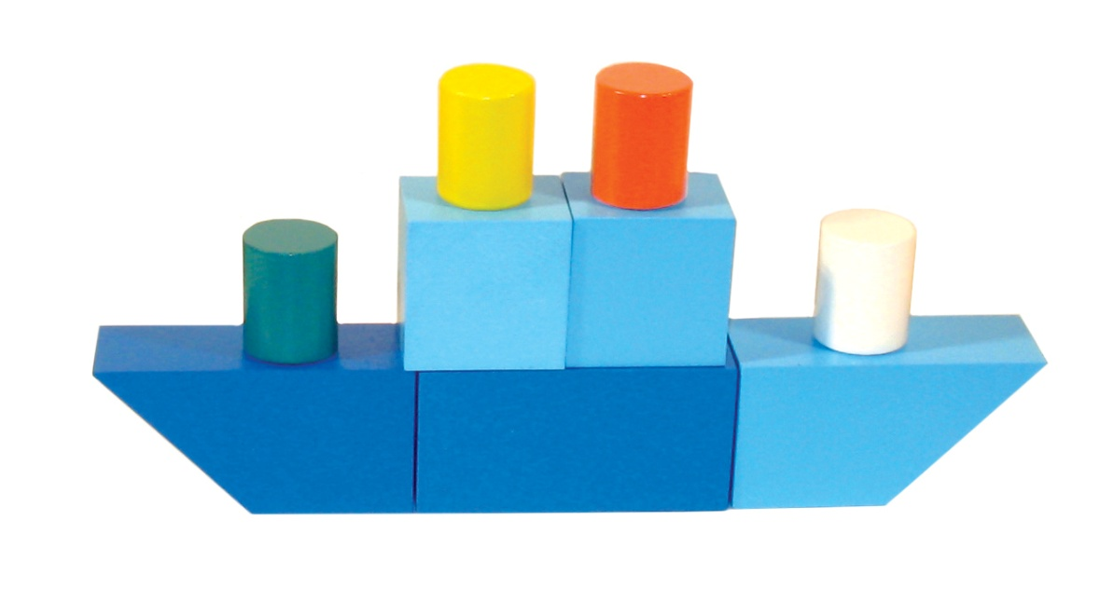

«Самолет» из бумаги (для детей 5-7 лет).
Задачи. Закреплять умение складывать поделку по схеме, соблюдая порядок последовательности выполнения действий. Развивать зрительно-моторную координацию рук. Развивать умение оценивать результаты работы, радоваться созданным изображениям.

Вариант:
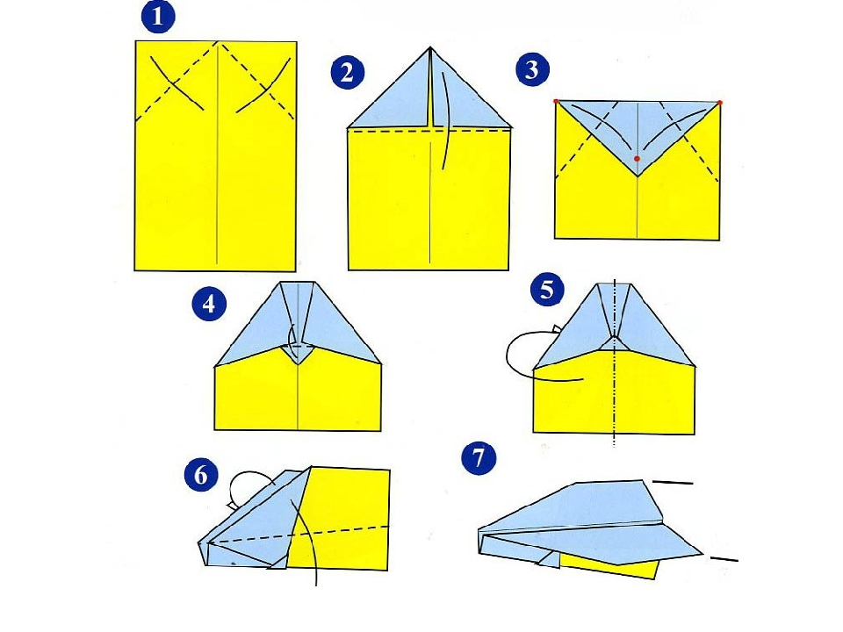
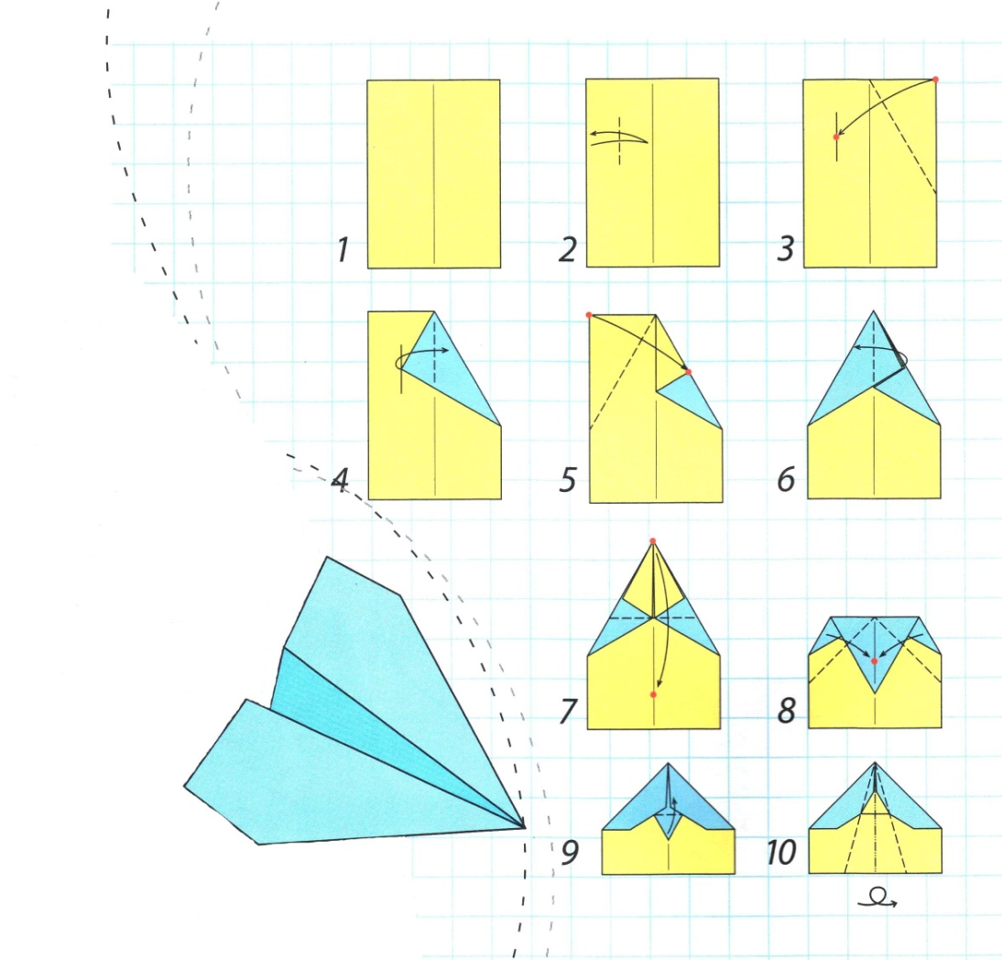

Пятница
Рисование по замыслу «9 Мая – День Победы»
Задачи. Обогащать знания детей о великом и светлом празднике – Дне Победы, о защитниках страны. Учить придумывать содержание, осуществлять замысел, привлекая полученные ранее умения и навыки.
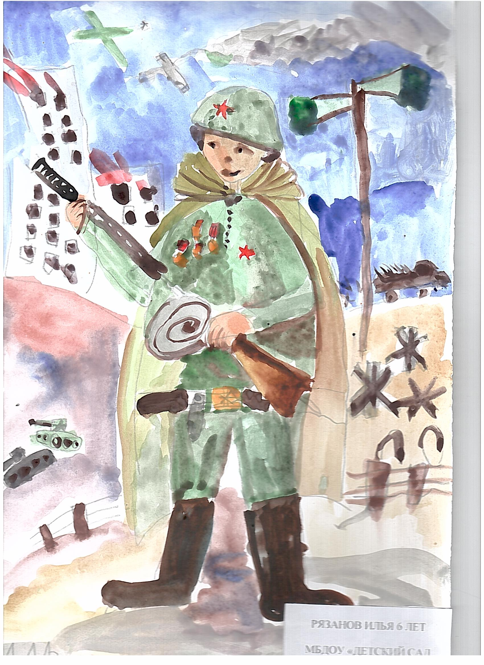
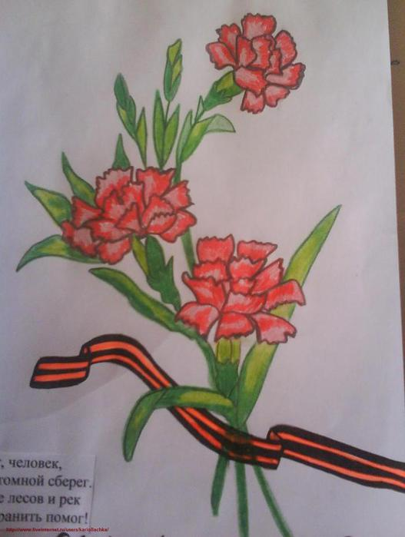
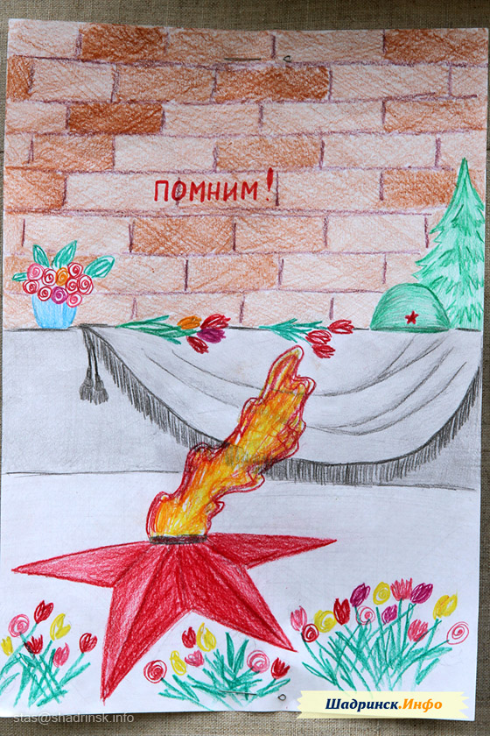
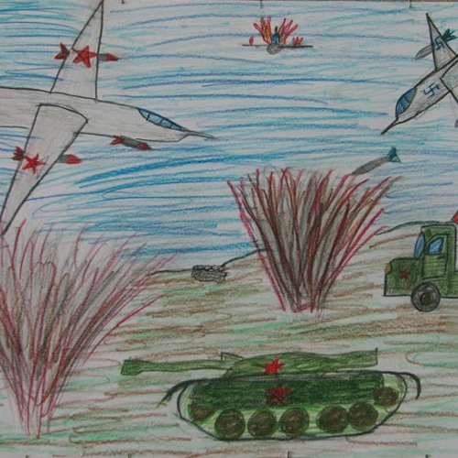

Примерный план работы

Вторник
Математика (старшая группа)
Цель. Уточнить представления детей о днях недели: учить связывать название каждого дня с его порядковым номером, названия дней недели – с конкретным содержанием деятельности детей; учить сравнивать смежные числа: 5 и 6, 6 и 7 – с опорой на наглядный материал; упражнять детей в счёте и в отсчёте предметов в пределах 10; учить анализировать и воссоздавать предметы сложной формы, составленные из моделей геометрических фигур одного- двух видов разных размеров.
Математика (подготовительная группа)
Цель: Упражнять детей в сравнении смежных чисел; закрепить представление о структуре задачи; продолжать развивать умение ориентироваться на листе бумаги.
Разминка для первоклашек.
- Что находится в середине капусты?
- Одно яйцо варят 4 минуты. Сколько времени надо варить 5 яиц в одной кастрюле?
- Какие камни в море?
- Какие называется место, где зимой выращивают овощи?
- Как называется полосатая африканская лошадь?
- Всех кормит, а сама не ест. Что это?
- Прошло три дня после воскресенья, Какой наступил день?

Среда
Чтение рассказа С. Баруздина «За Родину!» (книга «Шел по улице солдат»)
Задачи. С помощью литературного произведения формировать у детей представлений о войне, армии; воссоздать образ бойца — героического защитника Родины. Формировать знания об исторических фактах и явлениях. Воспитывать умение слушать новое произведение, следить за развитием действия, сопереживать советскому солдату, вызывать эмоциональный отклик в сердцах ребят. Обогащать словарный запас: название различной военной техники, родов войск, название городов, государств, брусчатка.

Сергей Баруздин «Шёл по улице солдат»

За Родину!
Шёл по улице солдат. Июньским солнечным днём шёл. Днём беспокойным, тревожным.
Началась война, какой ещё не было прежде. Война с фашистами.
Шёл солдат по своей родной земле. За ним была страна — самая огромная и великая. С ним был народ — самый сильный. Значит, победит солдат фашистов. Победит он, советский солдат.
Победит! Но труден и долог этот путь. Под Брестом и у Москвы будет солдат громить фашистские войска. На Волге и на Кавказе, под Ленинградом и Одессой, под Севастополем и Киевом...
— За Родину! — кричит солдат и идёт в бой.
Идёт в бой пехота — стрелки, автоматчики, пулемётчики, снайперы...
— За Родину!
Идут в бой артиллеристы. Бьют по врагу из миномётов и лёгких пушек, из тяжёлых гаубиц и «катюш».
— За Родину!
Ревут моторы танков. Танкисты идут в бой на врага.
— За Родину!
По рекам и морям уходят в бой корабли — линкоры, крейсеры, миноносцы, подводные лодки, торпедные катера и даже простые мирные судёнышки, — и на них идут на врага военные моряки.
— За Родину!
Взмывают в небо самолёты — истребители, бомбардировщики, разведчики.
И даже на земле, занятой фашистами, слышится клич:
— За Родину!
Это идут сражаться с врагом лесные солдаты — партизаны.
Идёт солдат в бой за Родину. Может, это тот солдат, что Зимний брал, в гражданскую войну страну свою отстоял, родную землю на Хасане защищал... Может, и не тот. Или сын его, который тоже стал солдатом.
И деды, и отцы, и матери, и сыновья, и
внуки шли теперь в бой.
— За Родину!

Лепка.
«Военная техника на параде»
Задачи. Развивать умение детей задумывать содержание своей работы и доводить замысел до конца, используя в своей работе разнообразные приемы лепки (раскатывание между ладонями, оттягивание, соединение частей приемом прижимания и сглаживания мест скрепления).
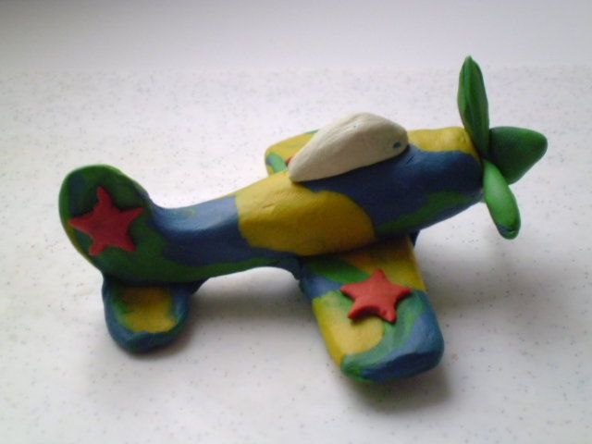
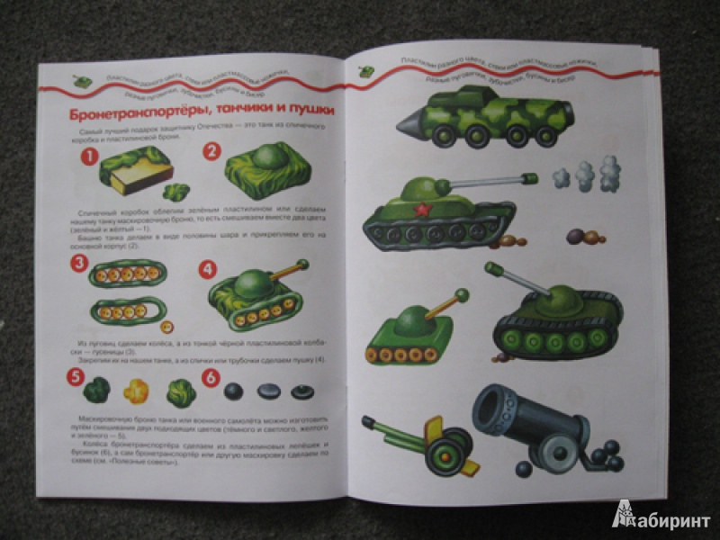

«Найди тень»

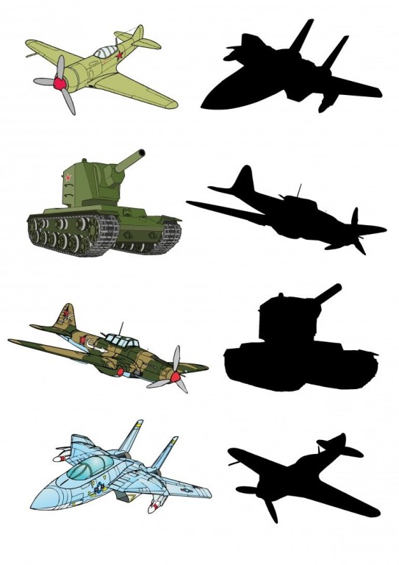
2.
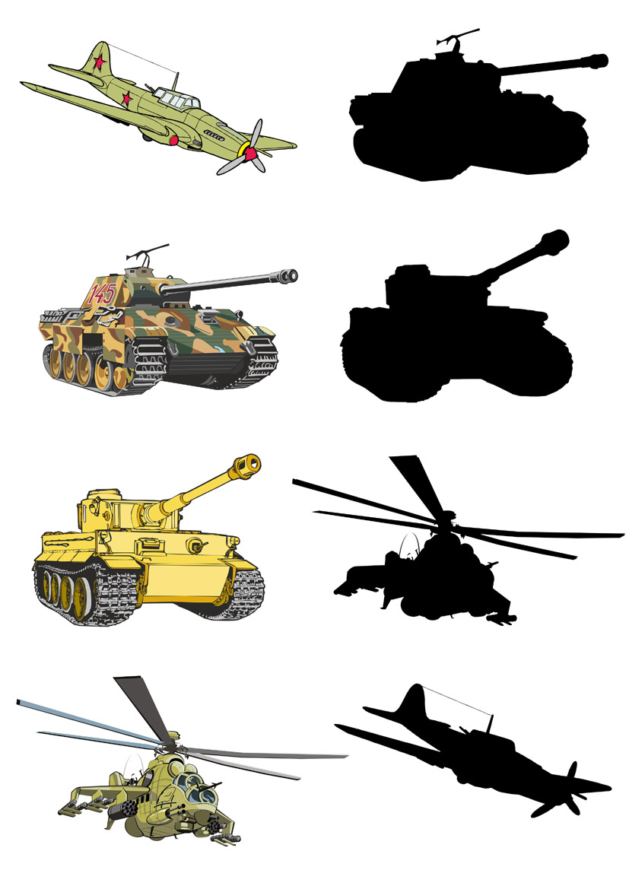
3.
Четверг
Математика (подготовительная группа)
Цель. Выяснить, овладели ли дети прямым и порядковым счётом; выяснить. Различают ли дети геометрические фигуры ( плоскостные и объемные) и умеют ли ориентироваться на листе бумаги.
Разминка для первоклашек.
- Какой сейчас месяц? Какой месяц наступит после него?
- Как называется место, где шьют одежду?
- Как называется место, где учат детей?
- Кто хрюкает? Кто лает?
- Кто носит шляпу на ноге?
- Скажи противоположное:
Большой -… ? Сытый -…? Громкий - …? Плохой -…?
Холодный - …? Тёмный -…? Жёсткий - …? Злой - …?

Конструирование.
«Сделай орнамент» (для детей 4-5 лет)
Задачи. Упражнять в конструктивной деятельности: складывание предмета из частей (плоскостные геометрические фигуры основных цветов). Развитие логического мышления, внимания, памяти, мелкой моторики. Развитие фантазии, творческой активности.
В основе орнамента лежит расположение повторяющихся элементов на плоскости. Орнаменты можно делать как из одинаковых, так и из разных фигур располагая их по линии, веером, цветком или накладывая детали частично друг на друга.
«Военная техника» (для детей5-7лет)
Задачи. Продолжать формировать конструкторские способности детей. Учить воплощать задуманное, используя детали конструктора «Лего». Развивать пространственное мышление, сообразительность, самостоятельность в нахождении собственных решений. Развивать воображение, творчество.
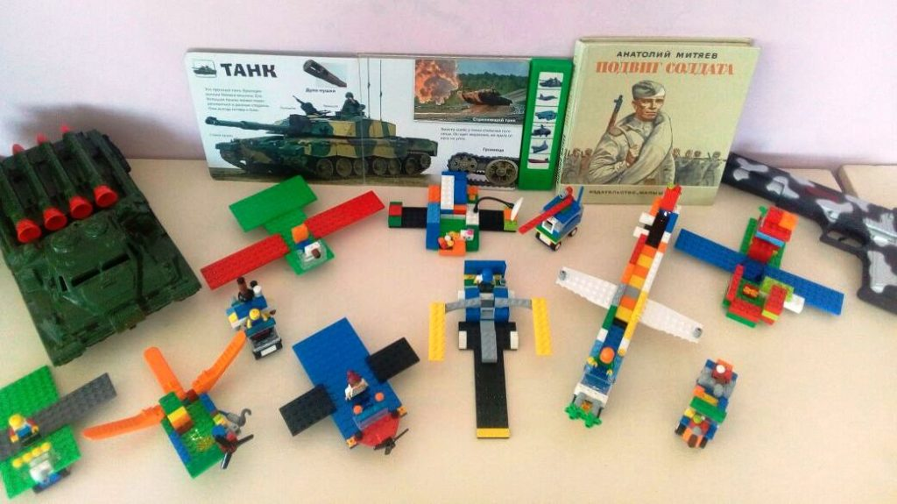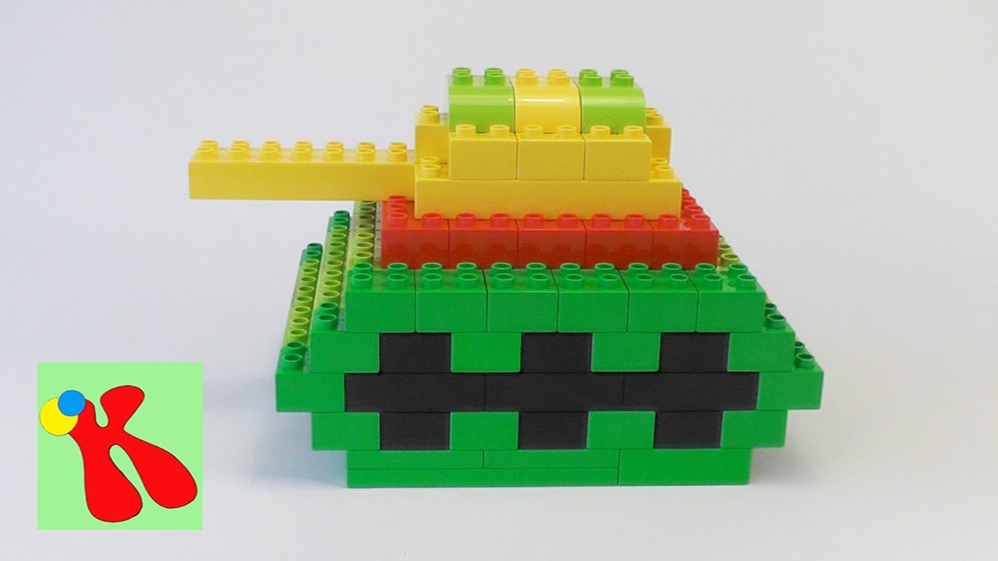

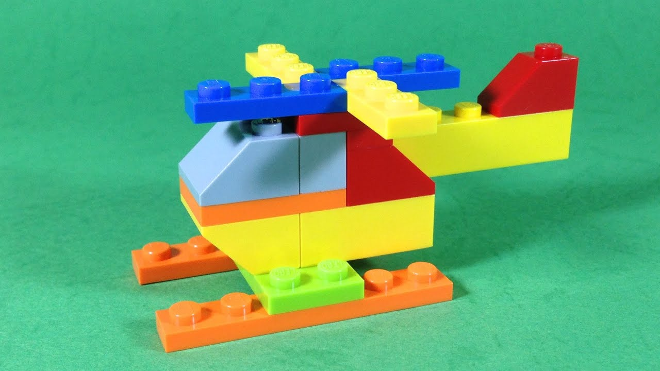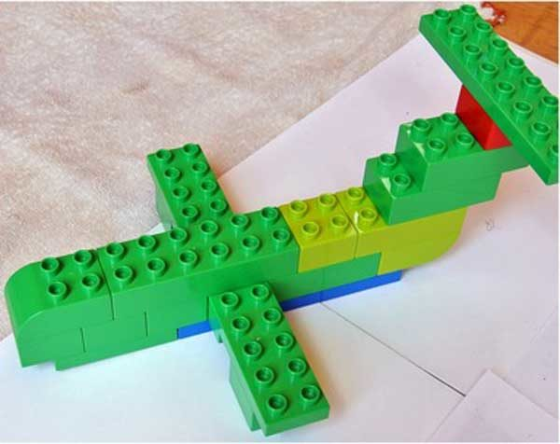

Пятница
Рисование.
«Салют (нетрадиционная техника рисования)» для детей 4-5 лет
Задачи: познакомить со способом рисования тычком жёсткой полусухой кистью; совершенствовать умение правильно держать кисть при рисовании, осваивать цветовую палитру: жёлтый, красный, зелёный, синий цвета; развивать эстетическое восприятие, расширять знания об окружающей действительности.
1. Сначала рисуем тонкие линии.
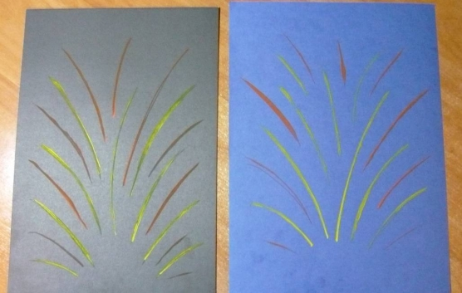
2. Рисуем огни салюта жёсткой полусухой кистью.
Напомнить и показать детям, как правильно держать кисточку: так же, как карандаш, тремя пальцами, но выше металлической части кисточки.
Выполнить упражнение – разминку с кисточкой, рука при этом должна стоять на локте.
Держим кисточку вот так (рука на локте, кисточку держать тремя пальцами чуть выше её металлической части)
Это трудно? Нет, пустяк!
Вправо-влево, вверх и вниз
Побежала наша кисть! (Движения кистью руки в соответствии с текстом)
А потом, а потом
Кисточка бежит кругом (Кисточку держат вертикально).
Закрутилась как волчок, (Выполняют тычки)
За тычком идёт тычок! (Без краски на листе бумаги).
Напомнить детям, что кисточкой можно рисовать плашмя всем ворсом, примакиванием, концом, а если кисточку держать вертикально у бумаге и расплющивать о неё ворс, то получится большая «пушистая» точка.
Предложить детям без краски сделать несколько тычков и начать рисовать салют тычками (кружочки любого размера).
Промыть кисточку, вытереть. Потом всё то же самое сделать гуашью другого цвета, промыть кисточку, вытереть её.
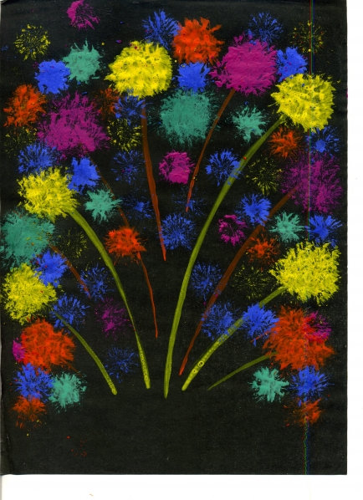
«Салют над городом в честь праздника Победы» для детей 5-7 лет
Цель: Научить изображать салют,
Программные задачи для детей 5-6 лет: учить детей отражать в рисунке впечатления от праздника Победы, создавать композицию рисунка, располагая внизу дома, а вверху – салют. Развивать художественное творчество, эстетическое восприятие. Воспитывать чувство гордости за свою Родину.
Программные задачи для детей 6-7 лет: Развивать творческое воображение, фантазию;
Развивать композиционные навыки, пространственные представления; Формировать патриотические чувства.

